EXERCICE CSE / SSCT

Distinguer un fait d’une opinion
ou d’un jugement de valeur
Cas fictif d’accident du travail — Entreprise MANGANELLI
Objectif pédagogique : apprendre à séparer les éléments vérifiables des interprétations, suppositions, ressentis ou jugements de valeur. Cette distinction est indispensable avant de mener une enquête AT/MP et de construire un arbre des causes.

1. Consigne de travail
- Lisez le récit d’accident en groupe.
- Soulignez en vert les faits : éléments observables, datés, mesurables, vérifiables ou rapportés précisément.
- Soulignez en rouge les opinions, jugements de valeur, interprétations ou suppositions.
- Transformez chaque opinion en question complémentaire à poser pendant l’enquête.

2. Repères rapides
Fait  Un élément observable ou vérifiable. Exemple : “Le transpalette était dans l’allée B à 9 h 40.” | Opinion / jugement  Une appréciation subjective. Exemple : “Il n’a pas fait attention.” | Hypothèse à vérifier  Une explication possible qui doit être contrôlée. Exemple : “La caisse a peut-être basculé parce qu’elle était mal positionnée.”

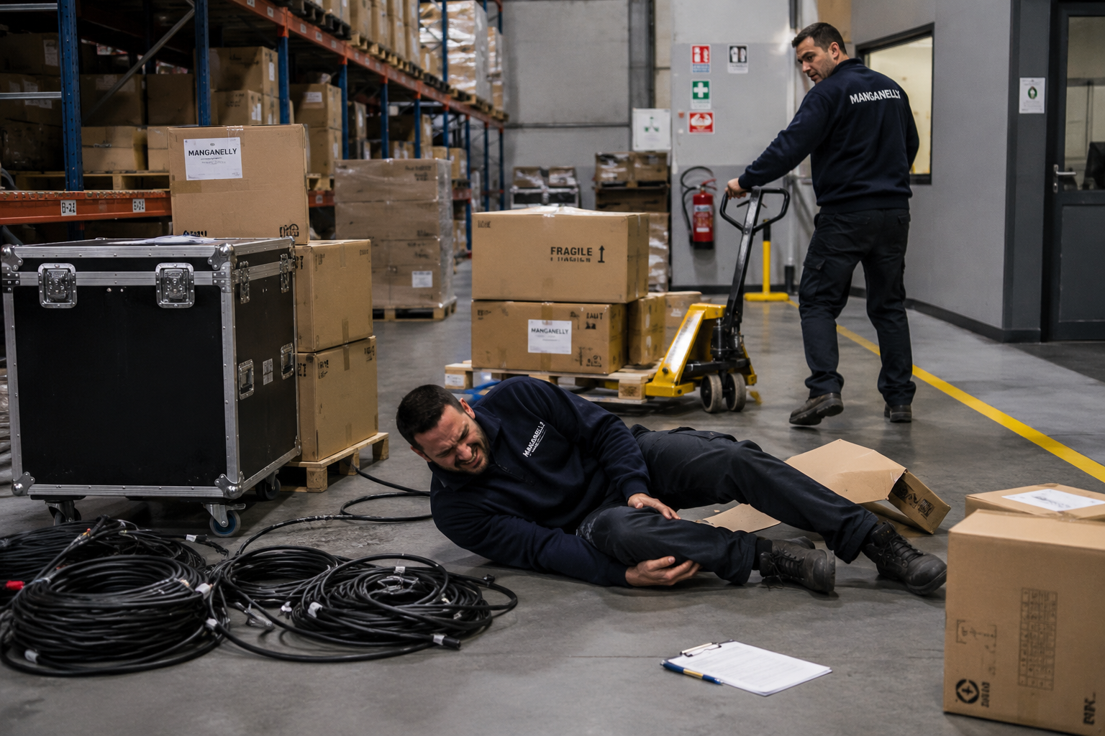

3. Récit fictif de l’accident

Contexte général
Le jeudi 16 mai 2026, à 10 h 15, un accident du travail est survenu dans l’atelier de préparation de l’entreprise MANGANELLI. L’accident concerne Monsieur Karim B., technicien logistique, présent dans l’entreprise depuis quatre ans. Au moment de l’accident, il participait à la préparation d’une commande de matériel audiovisuel destinée à être chargée avant midi.

Situation de travail
La commande comportait plusieurs flight-cases, des câbles, des projecteurs et des pieds métalliques. Une palette était positionnée près de la table de contrôle. Un transpalette manuel se trouvait dans l’allée de circulation située entre la zone de stockage et la zone de chargement. Plusieurs câbles étaient au sol à proximité de la table de contrôle.

Déroulement rapporté
D’après les premiers éléments recueillis, Monsieur Karim B. a ouvert une flight-case pour vérifier son contenu. Pendant cette vérification, Monsieur Julien R. déplaçait une autre palette avec un transpalette manuel dans l’allée voisine. Monsieur Karim B. s’est déplacé sur sa droite. Il a ensuite chuté au sol. Après la chute, il a signalé une douleur à la cheville droite et au poignet droit.

4. Propos recueillis auprès des personnes interrogées

Monsieur Karim B., victime
“J’étais en train de vérifier le contenu de la caisse. J’ai voulu me décaler parce que le transpalette passait à côté. Mon pied a accroché quelque chose au sol. Je suis tombé sur le côté droit. À mon avis, la zone était trop encombrée ce matin-là et on nous fait toujours travailler dans l’urgence.”

Monsieur Julien R., collègue présent dans l’allée
“Je tirais le transpalette avec une palette. J’ai vu Karim près de la table de contrôle. Il s’est décalé au moment où j’arrivais. Je n’ai pas touché Karim avec le transpalette. Franchement, il aurait dû regarder où il mettait les pieds.”

Madame Sophie L., assistante logistique
“J’étais à quelques mètres. J’ai vu Karim tomber en arrière. Il y avait des câbles au sol près de la table. J’ai appelé le responsable d’atelier. Pour moi, ce genre d’accident arrive parce que l’atelier est mal organisé.”

Monsieur David N., technicien de préparation
“Les câbles étaient sortis d’une caisse ouverte. Ils étaient posés au sol avant l’accident. La zone sert à vérifier le matériel et aussi à passer vers le chargement. On sait tous que ce coin est dangereux.”

Monsieur Alain P., sauveteur secouriste du travail
“Je suis arrivé vers 10 h 20. Karim était assis au sol. Il se plaignait de la cheville droite et du poignet droit. Je lui ai demandé de ne pas se relever. J’ai prévenu le responsable. Il n’avait pas l’air de prendre assez au sérieux les règles de rangement.”

Madame Nadia M., responsable d’atelier
“À 10 h 25, j’ai demandé l’arrêt temporaire des déplacements de palettes dans la zone. Les éléments sont restés en place pour les photos. Il y avait trois commandes urgentes à préparer ce matin. Les salariés connaissent pourtant les consignes de rangement.”

5. Travail demandé aux participants
Complétez le tableau ci-dessous à partir du récit et des témoignages.
Extrait du récit ou témoignage | Fait / Opinion / Hypothèse | Pourquoi ? | Question complémentaire à poser

